Введение
Актуальность темы. Мы живем в такое время, когда на многое начинаем смотреть по иному, многое заново открываем или переоцениваем. Это, в первую очередь, относится к культурному наследию, о котором, к сожалению, молодое поколение имеет поверхностное представление. Знание истоков, нравов и обычаев родного народа помогает понять, объяснить и избежать многих ошибок воспитания.
В настоящее время чрезвычайно остро стоит проблема межнационального общения людей. Невозможно воспитать в ребенке уважительное отношение к другим языкам и культуре, если для него свой родной язык и культура – чужды.На сегодняшний день особенно актуальна морально – этическая проблема среди подрастающего поколения.
По моему мнению, одним из важных факторов, влияющих на формирование личности является духовное наследие наших бабушек и дедушек.
У каждого народа есть свои обычаи, оставшиеся от предков, в которых хранится дух народа.
В жизни человека большое значение имеют национальные традиции, обычаи, культурное наследие.
Цель работы: Познакомить детей с обычаями и традициями татарского народа;
Продолжать прививать детям чувство гордости за свой народ.
Задачи:
Формирование навыка нравственно-эстетического отношения к действительности;
Воспитание чувства гордости за национальную культуру татарского народа;
Воспитывать чувства принадлежности к славным традициям своего народа, к его историческому прошлому.
Достижение этой цели предполагает:
- изучение истории своего народа;
- сбор материала по обычаям, традициям родного татарского народа;
- развитие эмоциональной культуры речи.
Содержание
Традиции и обычаи.
Каждый народ имеет свои традиции и обряды. В их основе - многовековой опыт, подтверждающий ценность советов людей проживших долгую жизнь, познавших много того, что нам молодым предстоит испытать.
Когда обычаи сильны, мало, кто решиться, не подчиниться им. Мы, как правило, мы не задумываемся о природе обычаев и послушно подчиняемся им, потому что так делают наши родители, а у них в свою очередь их родители. Например, обычай сватания, когда родители заранее договариваются о предстоящей жизни молодых. Конечно, было время, когда за молодых решали родители. Они сами организовывали сватание, и молодые могли впервые увидеть друг друга. Со временем этот обычай перестал действовать. Одни традиции сохраняются, другие исчезают, не выдерживая испытания временем. Долгое время сохраняются обычаи приятные и полезные для людей.
Система обычаев, обрядов и праздников татар включает в себя как религиозные, так и светские праздники. Это и Сабантуй, Ураза, Курбан – бейрем, обычай сватовства. В дни больших праздников принято раздавать бедным деньги и еду.
Обычаи и традиции татарского народа.
1. Религиозные праздники
У каждого народа есть свои народные праздники, многие из этих праздников, зародились еще в древности. Специфика праздничной культуры, большинства татар состояло в том, что она включала в себя религиозные так и светские праздники. Религиозные праздники называют арабским словом гает. Их, как и во всем мусульманском мире, два: Ураза гаете - Праздник поста и Курбан гаете - праздник жертвоприношения. Форма проведения религиозных праздников у татар-мусульман одинакова, она включает в себя проведения утренней молитвы гает-намазы, в которой принимает участие все мужское население, в том числе и мальчики. Затем мужчины идут в мечеть и произносят текбир-формулу возвеличивания Аллаха. Потом полагается пойти на кладбище и помолится возле могил своих близких. Женщины в это время готовят праздничное угощение. На стол накрывают обычно все, что могут хозяева: пироги, стряпня, фрукты, мясо. Такой праздник обычно длится по три дня. В такие дни обходят татары дома своих родственников, соседей с поздравлениями. Обязательно нужно посетить дом своих родителей. По возможности нужно порадовать подарками, угощением. В дни Корбангаете - праздника жертвы стараются угостить как можно больше людей, столы остаются накрытыми 2-3 дня подряд и каждый входящий в дом, кто бы он ни был, имеет право угощаться сколько ему угодно. Спиртные напитки употреблять в такие дни, а тем более угощать ими нельзя.
2. Народные праздники
Бозкарау
По старой-престарой традиции татарские села располагались на берегах рек. Поэтому первый бэйрэм — «весеннее торжество» для татар связано с ледоходом. Называется этот праздник бозкарау, боз багу — «смотреть лёд», бозозатма — проводы льда, зин киту — ледоход.
Смотреть ледоход на берег реки выходили все жители — от стариков до детей. Молодёжь шла наряженной, с гармонистами. На плывущих льдинах раскладывали и зажигали солому. В синих весенних сумерках далеко были видны эти плывущие факелы, а вслед им неслись песни.
"Карга боткасы"( «Прилет грачей»)В давние-давние времена, говорят, люди не знали, почему приходит весна. Они думали, что весну приносят на крыльях грачи. Поэтому в знак благодарности грачам они устраивали праздник "Каргаботкасы"
Деревенские дети пели частушки, приглашая взрослых на праздник. Взрослые на берегу реки начинали варить кашу для всей деревни, пели песни, играли в разные игры, танцевали и шутили.
В самом конце праздника все вместе ели кашу, не забывая оставить её и птицам. Когда люди уходили, грачи прилетали и клевали остатки каши.

Один из самых любимых и всем известных татарских праздников – Сабантуй.
Название состоит из двух слов: сабан – плуг, туй – свадьба, торжество. Сабантуй – это праздник в честь окончания весенних полевых работ. Татары праздновали сабантуй весной, когда на лугах не оставалось снега и появлялась зеленая трава. Традиции празднования сабантуя очень древние. Сабантуй возник и сформировался в процессе трудовой деятельности людей еще во времена родового строя и господства языческой веры. Все земледельческие работы население сопровождало различного рода магическими обрядами и ритуалами. В надежде на обильный урожай, земледельцы совершали жертвоприношения. Способствовать созреванию хлеба и хорошему урожаю также должна была культовая езда на конях. Повторяясь из года в год при весеннем севе, эти обряды и ритуалы приобретали все большее значение в жизни людей. Так они и превратились в праздник, связанный с хозяйственной деятельностью человека и сопровождаемый играми и состязаниями (традиционно это были конные скачки, борьба, бег).
В праздновании Cабантуя участвовало все население. Точной даты празднования Cабантуй не имеет: все зависит от окончания посева. Тем не менее, готовиться к празднованию начинали за несколько недель: старейшины села устанавливали место и день праздника, собирали призы победителям. Каждое хозяйство выделяло обычно платок, красиво вышитое полотенце или другой предмет девичьего рукоделия для подарков будущим батырам. Так же в качестве подарков могли быть отрезы материи, домотканые скатерти, носовые платки, кисеты, рубахи. Собирали подарки молодые парни, разъезжающие по деревне верхом, или, наоборот, несколько пожилых мужчин. Жертвующий мог назначить свой подарок победителю в каком-то конкретном состязании, например, в скачках или борьбе, так же подарок можно было назначить самому последнему.
Местом для проведения праздника обычно выбирался луг, ровное поле или полянка в лесу. Красивая природа отвечала праздничному настроению людей. Место состязаний (майдан) отгораживали веревкой. О предстоящем Сабантуе оповещали соседние села, оттуда приходило очень много участников состязаний и зрителей.
Население деревни еще до полудня начинало собираться на майдане. Обычно шли пешком, во главе со старейшинами, один из старейшин нес длинный шест с привязанным полотенцем – своеобразным символом праздника. Иногда отправлялись на майдан и на подводах, которые обязательно украшались: в гривы лошадей вплетали разноцветные яркие ленты, дугу оборачивали цветной тканью или полотенцем.
По прибытии в землю вкапывали длинный шест, с прикрепленными на нем полотенцами, платками и прочими, приготовленными для награждения победителей соревнований, вещами. Зрители располагались тут же, вокруг майдана.
Начинались соревнования всегда со скачек. Лошадей, участвующих в состязании, отводили на определенное расстояние, километров за 5—10 от деревни. Финиш устраивали поблизости от майдана. В то время, пока лошади были далеко, на майдане шли состязания в беге, который начинали мальчики или старики (участники состязаний всегда группировались по возрасту).
Главное развлечение на Cабантуе – национальная борьба, куреш. Побеждал тот, то подвешивал противника на своем поясе в воздухе, а потом клал его на лопатки. В начале поединка противники обматывали друг друга широкими поясами – кушаками. За ходом состязаний наблюдали специально выделенные люди, которые следили за порядком. Для победы в курэш требуются сила, ловкость, хитрость. Победитель всего турнира чествовался, объявлялся батыром (богатырем) и награждался. Награждать батыра было принято жирным бараном; с ним на плечах батыр совершал круг почета, после этого отъезжал в повозке в свою деревню и все расходились по домам. Батыра встречали и чествовали всей деревней, а после собирались за праздничными столами с семьей, родственниками или соседями.
На Cабантуе могли проявить себя и певцы, и музыканты: они демонстрировали свои таланты и мастерство; на сабантуе люди могли узнать новые песни и мелодии, которые после будут петь во время полевых работ, дома долгими зимними вечерами.
Завершался Cабантуй традиционными молодежными игрищами, хороводами, песнями.
Помочи – эме – традиционное участие в особо трудоемких работах всех родственников, соседей и вообще всей деревни. Заготавливали древесину, обмолачивали хлеб, ставили дом коллективно, очень активное участие принимала молодежь. Именно она по окончанию работ устраивала празднества и игрища.
Одной из традиций татарского народа является "Казомэсе". Раньше татарская семья каждый год выращивала большое количество гусей - по 30-60 штук. Глубокой осенью необходимо было их обработать: ощипать, опалить, выпотрошить. Для того, чтобы выполнить такую тяжелую работу, хозяйка приглашала молодых девушек. Работу делали дружно, весело, с песнями и шутками. Хозяйка в это время готовила к столу гуся. Он подавался обычно с отварной картошкой и домашней лапшой. Готовились и другие блюда: бэлеш, пэрэмэчэ, чэк-чэк. Вечером в доме проходили посиделки - молодые парни приходили в дом, чтобы повеселиться, себя показать и девушек посмотреть. Парни приглашали девушек на танец. Вместе пели, играли в разные игры.
В период зимнего солнцестояния отмечались праздники не у всех татар. У кряшен и некоторых других татар Поволжья бытовал праздник под названием Нардуган. В переводе с монгольского языка «нар» означало «огонь, пламя, солнце», а «дуган» («туган»), в переводе с тюркского языка - «рожденный»; уже, возможно, само название говорило о начале пробуждения солнца, природы.Нардуган характеризовался хождением ряженых, гаданиями, исполнением песен. Интересно, что ряженые в татарских деревнях никогда не пели и не высказывали каких-либо пожеланий хозяевам домов. Исследователи отмечают, что уже в конце 19 века татары-мусульмане не только неохотно пускали ряженых в свои дома, но и старались им всячески препятствовать – под влиянием мусульманского духовенства, боровшегося с проявлениями язычества.
Исследователи полагают, что до 19 века Новый год отмечался татарами в марте, по старому обычаю. День Нового года назывался по-ирански – науруз. Но уже в 19 веке Новый год отмечается татарами, как официально, так и в народе, 1 января. Однако этот день не получил какого-либо обрядового оформления. Традиции празднования Нового года в марте не сохранились. Все новогодние пожелания начинались словами: аягымжинелбулсын (пусть легкой будет моя нога…). Первым в дом в Новом году должен был войти здоровый мужчина, имеющий «легкую ногу». Очень опасались, как бы первыми не пришли больной, неудачник или женщина. Исследователи отмечают, что новогодние обряды и праздники оформились у татар под влиянием культур славян (в первую очередь русских) и финно-угорцев.
Современные татары празднуют Навруз («Встреча нового года»)в день весеннего равноденствия, 21 марта. Именно этот праздник является точкой отсчета Нового года по лунному календарю мусульман. Навруз отмечают мусульмане многих стран, этот праздник считается международным. Встречать Новый год принято в кругу семьи. На стол готовят традиционное обрядовое блюдо – сумаляк, из пророщенного перемолотого зерна пшеницы, варящегося в котле на растительном масле, с добавлением муки. Готовится сумаляк почти целые сутки. Верят, что сумаляк дает физические и духовные силы. Также пекут лепешки из различных круп и бобовых (пшеницы, проса, кукурузы, ячменя, гороха, чечевицы, риса, кунжута, фасоли), готовят другие праздничные кушанья. Ходит поверье, что чем веселее пройдет этот день, тем больше щедрости проявит природа по отношению к людям. Поэтому в день Навруза принято веселиться, петь, танцевать, дарить друг другу подарки и раздавать милостыню тем, кто в ней нуждается.

Проект «Традиции и обычаи татарского народа»
Цель работы: собрать материал о народных праздниках татар.
Задачи:
1.Изучить материалы книг о народных праздниках и обычаях.
2.Дополнить материал данными опроса.
3.Собрать фотоматериал по данному направлению, документы.
Актуальность.
С детства ребёнка надо научить с уважением относиться к своим и другим народам, к их истории, особенностям их национальной культуры, традициямМногие молодые люди не знают сегодня историю своей семьи, своего народа, не знают традиций, обычаев и праздников. В будущем, когда мы станем взрослыми, своим детям мы будем с гордостью говорить о традиционных праздниках, потому что это мы узнали от взрослых своих родителей, бабушек. . А для этого человек должен знать свой родной язык и культуру.
В рамках проекта осуществляется изучение истории, культуры, традиций, обычаев, татарского народа.
В работе над проектом принимают участие все классы начальной школы.
Планируется продолжить проект в последующем с целью изучения истории и культуры татарского народа, проживающий в Омской области.
Ожидаемый результат проекта:
-устойчивый интерес к истории своей Родины;
- знания культуры родного края;
- способность творчески мыслить и рассуждать;
- способность заниматься исследовательской деятельностью индивидуально и в творческих группах;
Этапы работы над проектом:
I этап (мотивационный)–погружение в проект.
Во всех классах начальной школы проводились классные часы и внеклассные мероприятия, посвященные знакомству с разными национальностями, проживающими в Омской области.
II этап -планирование деятельности.
Определены направления работы, поиска информации по теме проекта, даны творческие задания:
- сбор материала о праздниках и обычаях народа;
- презентации газет, альбомов.
III этап – реализация проекта.
IV этап – итоги проекта.
Презентация альбомов, газет, книжек.

Заключение

Знакомство с праздниками пропагандирует здоровый образ жизни наших предков, способствует формированию положительных качеств личности ребенка. Приобщение к традиционной культуре татарского народа воспитывает в детях гражданственность, патриотизм, чувство гордости за свой край.
Сохранение традиций требует большого терпения, умения. Со временем может произойти так, что они останутся только в документах. Это очень важно. Что мы хотим узнать это и рассказать об этом.
Данный материал может быть использован на внеклассныхмероприятиях, на уроках окружающий мир при изучении темы «Народы России».

Библиография:
- журналы «Магариф», «Ялкын»;
- газета «Татар доньясы»;
- Д.М. Исхаков «Этнография татарского народа».Казань. Магариф, 2004 год;
- интернет ресурсы.

Религиозные праздники
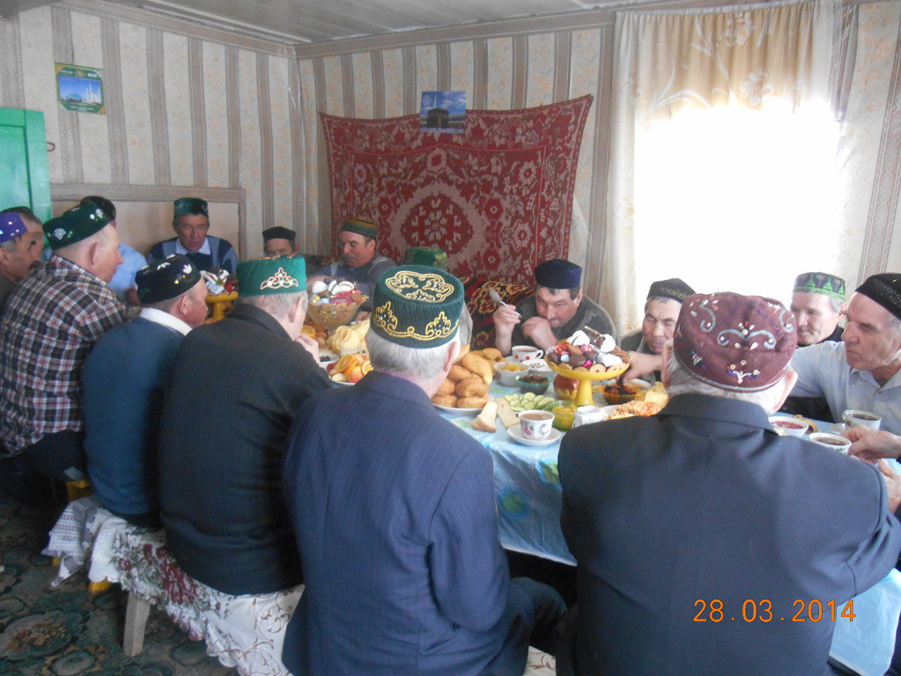

Молитва
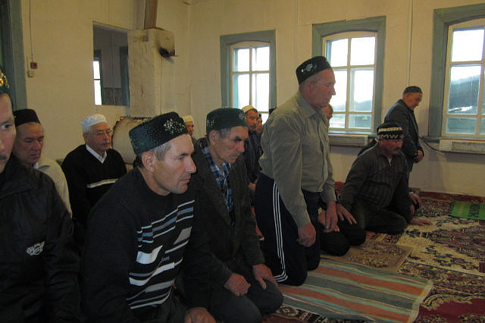

«Карга боткасы»( «Прилет грачей»)

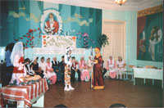
"Науруз"(«Встреча нового года»)

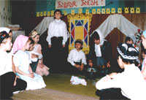

обряд «Казөмәсе»( «Ощипывание гусей»)
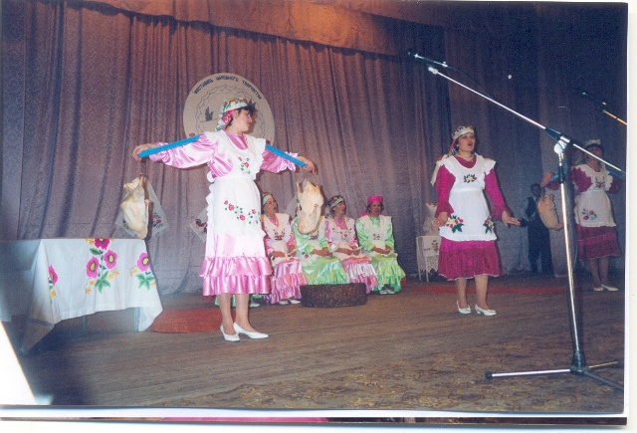

«Нардуган»

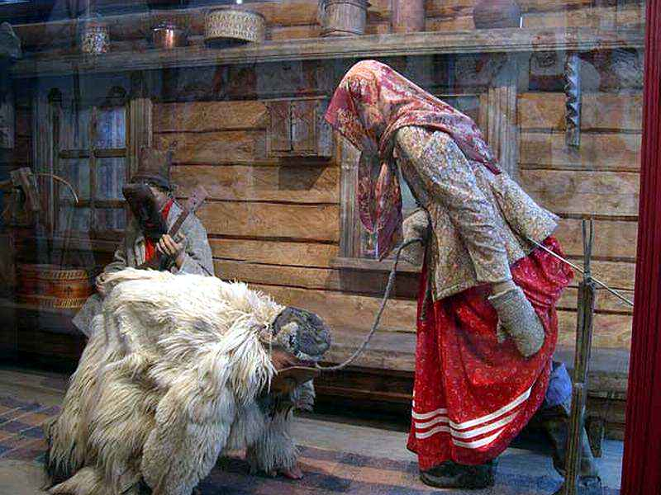
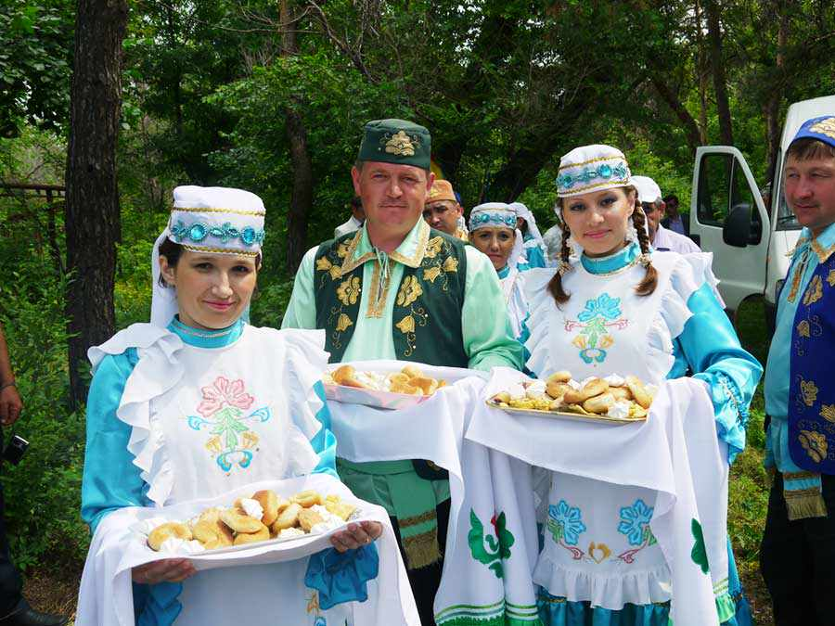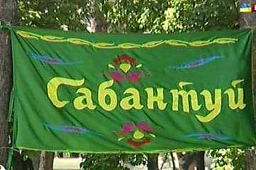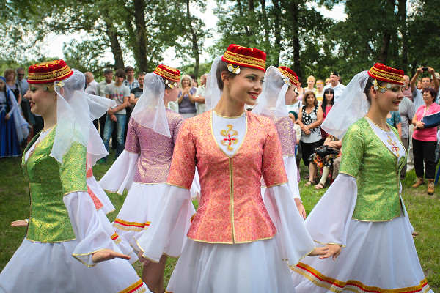

Проекты
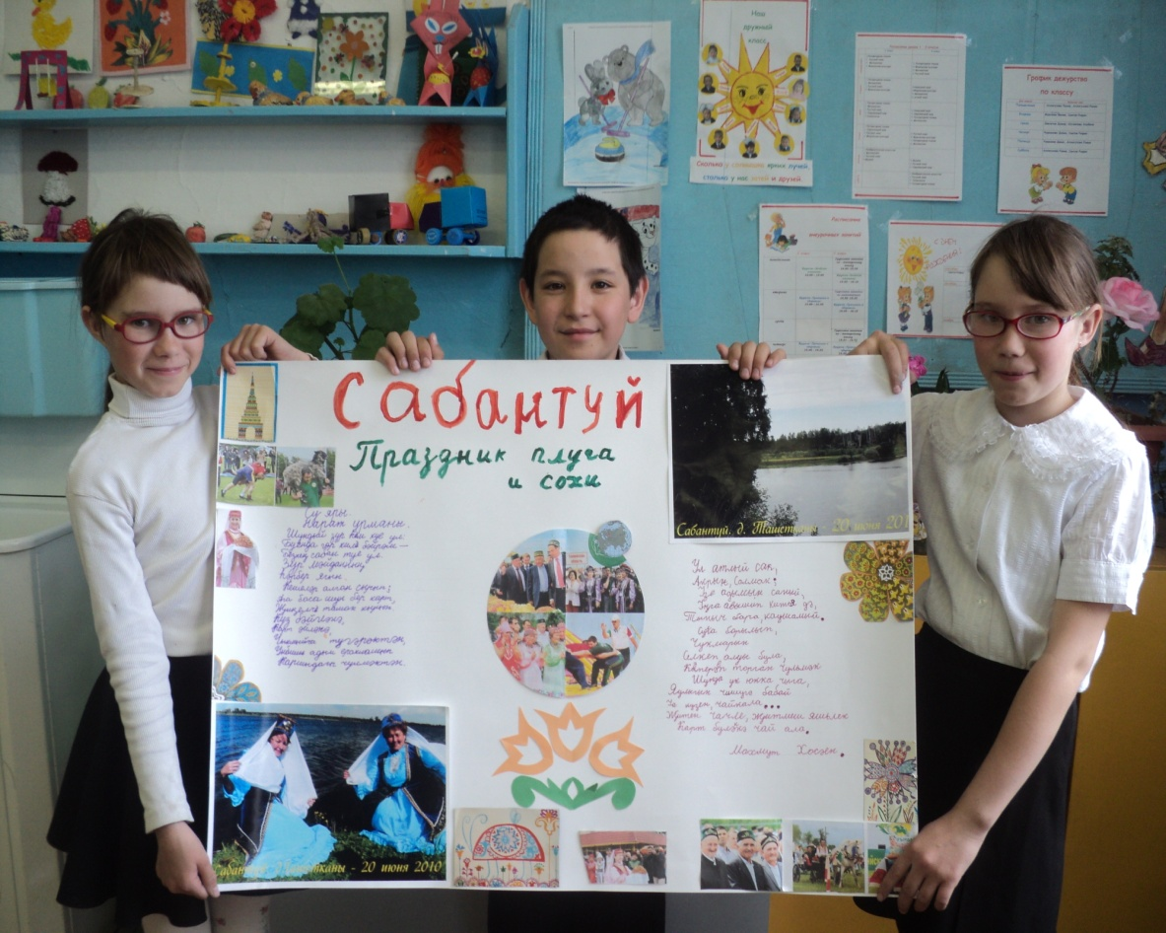
4 класс

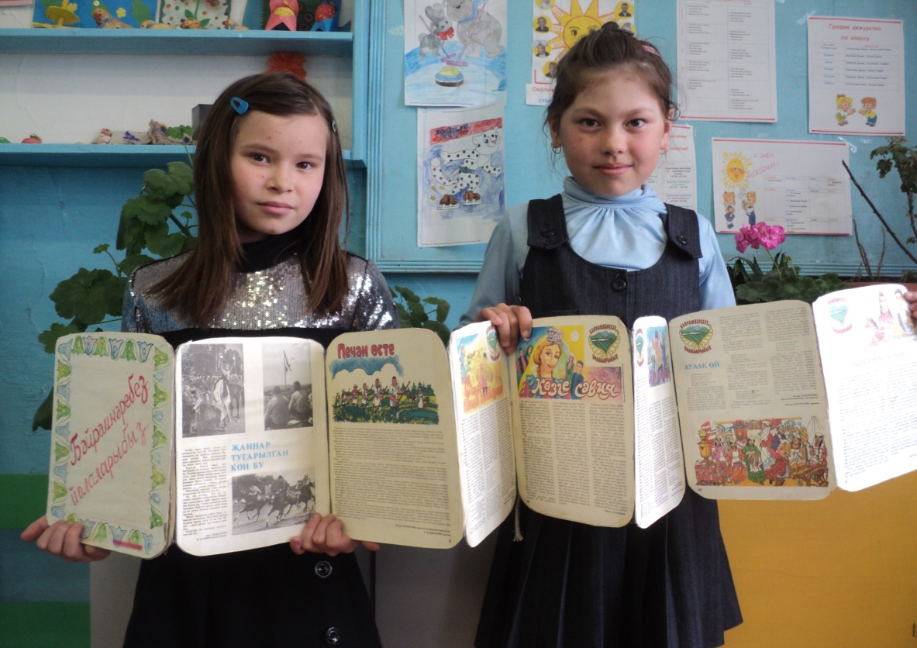
3 класс

